Муниципальное бюджетное дошкольное образовательное учреждение
Детский сад № 4 «Светлячок» общеразвивающего вида с приоритетным осуществлением деятельности по художественно-эстетическому направлению развития детей Селивановского района
Владимирской области
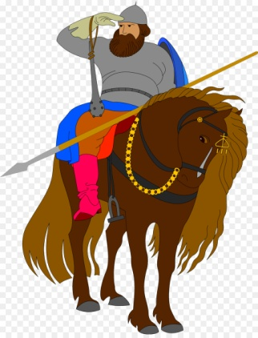
Методическая разработка
Этнокалендарь России Владимирская область
«Богатырская неделя
Ильи Муромца»

п. Красная Горбатка
2022 год
Пояснительная записка

Окружающий мир современного ребёнка является динамичным и многовариативным, в нём соседствуют разнообразные религии и жизненные уклады. От того, кто и как будет формировать его картину мира, во многом зависит его развитие как человека и гражданина.
Ст. 64. ФЗ «Об образовании» гласит: «Дошкольное образование направлено на формирование общей культуры, развитие физических, интеллектуальных, нравственных, эстетических и личностных качеств, формирование предпосылок учебной деятельности, сохранение и укрепление здоровья детей дошкольного возраста».
Сегодня в детских садах наблюдаются важные системные процессы: большое количество мигрантов несут в группы детей свою культуру, свои традиции и свои модели отношений. Иногда эти традиции и эти модели вступают в противоречие с привычным порядком вещей, но в целом многообразие культур, с которыми сталкивается ребёнок дошкольного возраста, позволяет ему представить мир более объёмно и более ярко. Дети играют и общаются, а значит, уже в самом раннем возрасте они знакомятся с другой культурой, что обязательно скажется на их социальном становлении. Умение общаться, устанавливать контакты, овладение простыми правилами этикета – это залог успешности ребёнка, ощущения, что все мы вместе – одна страна и люди в ней дружные.
Работа по формированию у детей общей культуры проводилась в нашем образовательном учреждении всегда. Стало традицией отмечать с детьми такие праздники, как День знаний, День поэзии, День матери, Пасха, праздник Троицы, Масленица и многие другие. Но это не носило системный характер. Таким важным и необходимым методическим пособием, которое может помочь педагогам в этнокультурном просвещении детей, стал для нас этнокалендарь России Владимирская область. Этнокалендарь в работе воспитателя детского сада – важный инструмент приобщения детей к ценностям родного края, к пониманию своего родства с земляками и предками.
Основные принципы работы с Этнокалендарём в условиях ДОУ:
- ориентация на актуальный запрос общества;
- соответствие возрастным особенностям психического развития дошкольников;
- ориентация на социальные (гражданские) и семейные ценности, здоровый образ жизни, уважение прав личности;
- формирование толерантных установок не только к представителям иной культуры, но и знание ребёнком собственной истории, уважение к традициям предыдущих поколений;
- интерактивность в организации непосредственной образовательной деятельности;
- непосредственное вовлечение семьи в образовательный процесс.
Работа с этнокалендарём предполагает тесное взаимодействие всех педагогов образовательного учреждения: воспитателей, специалистов и, конечно же, в контакте с родителями воспитанников.
11 ноября – день памяти Ильи Муромца, и в своей работе я представляю разработку тематической недели «Богатырская неделя Ильи Муромца

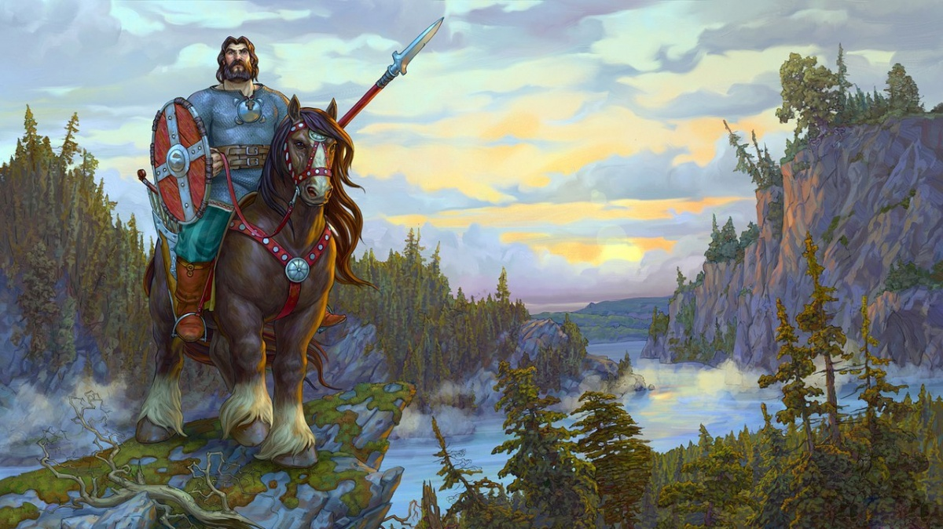

Модель трёх вопросов
Что мы знаем? | Что мы не знаем? | Что нужно сделать, чтобы узнать?
Был такой богатырь Илья Муромец.  У него был меч и щит.  У Ильи Муромца был конь.  Илья Муромец сражался с Соловьём – разбойником.  В Муроме есть памятник Илье Муромцу. | Почему первый пассажирский самолёт назван именем Ильи Муромца?  Как создавался первый пассажирский самолёт?  Из какого материала изготавливали на Руси щиты?  Всегда ли Илья Муромец был таким сильным?  Почему памятник Илье Муромцу находится в городе Муром?  С какими ещё врагами сражался Илья Муромец? | Прочитать в энциклопедии, в книгах.  Спросить у воспитателя, родителей.  Узнать в интернете.

Тема: «Богатырская неделя Ильи Муромца»
Цель: формирование представлений детей о героическом прошлом русского народа Древней Руси, великих русских богатырях
Период: с 25 .10. по 29. 10.2022 г.
Итоговое мероприятие: театрализованное представление «Защитники Земли русской»

Образователь  ные области | Задачи
 | Воспитательные | Развивающие | Обучающие
Социально-коммуникати  вное развитие | Воспитывать уважительное отношение к героям Отечества, бережное отношение к предметам – атрибутам, отражающим героическое прошлое русского народа, общительность и активность | Развивать наблюдательность, любознательность, речь как основное средство коммуникации, интерес к процессу познания героического прошлого русского народа | Инициировать освоение способов общения с взрослыми и сверстниками в процессе освоения темы. Создавать условия для выбора и обыгрывания роли.
Познавательное развитие | Воспитывать уважительное отношение к процессу познания героического прошлого русского народа | Развивать радость восприятия, любознательность, познавательную активность, мотивацию к процессу познания исторического прошлого русского народа, интерес к языку былин, сказаний, песен, преданий о русских богатырях. | Формировать представления о былине, о былинных героях – Илье Муромце, Алёше Поповиче, Добрыне Никитиче, их героических подвигах и фактах их жизни.
Речевое развитие | Воспитывать уважительное отношение к речевым текстам, высказываниям детей | Развивать умение рассказывать о Героях русского народа, фактах их жизни, используя различные выразительные средства. | Обогатить словарь детей существительными: богатырь, былина, сказитель, кольчуга, щит, меч, шлем, снаряжение, доспехи, булава, уздечка, стремена, ножны.  Учить детей составлять небольшие рассказы о подвигах русских Героев
Физическое развитие | Воспитывать выдержку, решительность, смелость, организованность. | Развивать физические качества: силу, ловкость, быстроту в подвижных играх и эстафетах. | Инициировать преодоление препятствий при участии в эстафетах, формировать умение согласовывать свои движения с движениями других участников.
Художественно-эстетическое развитие | Воспитывать эстетический вкус | Развивать эстетическое восприятие произведений искусства (картины, русские былины), творческую активность в театрализованной деятельности | Формировать умения осмысленно выполнять свои роли в театрализованной деятельности
Предпосылки к определению цели детьми: внесение в группу картину с изображением первого российского пассажирского самолёта (1914 г.) имени Ильи Муромца.
Цель детей: узнать, почему первый пассажирский самолёт получил имя Ильи Муромца?

Паутинка по видам деятельности
Игровая деятельность  - Разучить новые дидактические игры «Собери богатыря в дорогу», «Три богатыря».  - Приобрести игрушки: мечи, щиты, шлемы для сюжетно – ролевой игры «Богатыри».  - Разучить новую подвижную игру: «Поймай хвост дракона».  - Собрать пазлы по теме «Одежда богатыря».  - Создать электронную игру на диске «Одень богатыря» | Восприятие художественной литературы  - Прочитать былины об Илье Муромце «Исцеление Ильи Муромца», «Илья Муромец и Соловей - разбойник». | Театрализованная деятельность  - Разучить роли и показать театрализованное представление «Богатыри Земли русской».
Познавательно-исследовательская деятельность  - Рассмотреть картины и иллюстрации с изображением Ильи Муромца: «Богатыри» В. М. Васнецова, «Илья Муромец» Н. К. Рериха, «Илья Муромец и Соловей – разбойник» И.Я. Билибина, «Илья Муромец и Соловей - разбойник» М.П. Чевалкова.  - Рассмотреть картину «Калики перехожие» И.М. Прянишникова.  - Рассмотреть картинку с изображением памятника Илье Муромцу.  - Прочитать информацию из энциклопедии на темы: темам: «Что такое кольчуга?», «Кто такие калики?», « Самолёт – Илья Муромец» | Тема:  «Богатырская неделя Ильи Муромца» | Музыкальная деятельность  - Послушать песни о богатырях, армии «Богатырская сила», «Любим армию свою».  - Разучить танец «Богатырская сила».
Изобразительная деятельность  - Рассмотреть картинки: щита, меча, кольчуги, шлема.  - Сделать книгу рисунков по теме.  - Сделать выставку поделок: «Богатырский щит» (аппликация – крупа», «Кольчуга» (лепка). | Коммуникативная деятельность  - Вместе с родителями, воспитателем сходить в музей, познакомиться с историей русского костюма, поделиться впечатлениями.  - Составить рассказы о русских богатырях.  - Сделать лепбук | Двигательная деятельность  - Поиграть в подвижную игру «Поймай хвост дракона».  - Принять участие в спортивной эстафете «Сильный, смелый, ловкий»

Изменение предметно-пространственной среды.

Центр | План |  | Фактические итоги наблюдения
 | Педагог | Семья
Центр искусства | Обогатить Центр:  - картинами и иллюстрациями с изображением Ильи Муромца: «Богатыри» В. М. Васнецова, «Илья Муромец» Н. К. Рериха, «Илья Муромец и Соловей – разбойник» И.Я. Билибина, «Илья Муромец и Соловей - разбойник» М.П. Чевалкова;  - картиной «Калики перехожие» И.М. Прянишникова;  -раскрасками «Щит», «Шлем», «Меч»;  - материалами и средствами для изобразительной деятельности, лепки;  - картинками с изображением кольчуги для лепки «Кольчуга для богатыря»;  - трафаретами для рисования «Богатырский конь»;  - картинками с изображением щита и разных круп для аппликации «Богатырский щит»;  - внести аудиозапись музыкальных произведений «Богатырская сила», «Любим армию свою» | Сделать листочки – странички будущей книжки – малышки «Загадки о богатырях».
Центр книги | - Оформить подборку книг: былины об Илье Муромце «Исцеление Ильи Муромца», «Илья Муромец и Соловей - разбойник».  - Разместить энциклопедию с закладками по темам: «Что такое щит?», «Кто такие калики?», «Самолёт имени Ильи Муромца. | Почитать с детьми былины о русских богатырях.
Центр строительства | - Внести строительный материал для создания постройки «Строим крепость»;  - внести макеты животных, птиц, растений, мелкого строительного материала для создания постройки «Строим село»
Центр познания и речевого развития | - Разместить аудиозапись про жизнь Ильи Муромца  - внести диск с презентацией «Богатыри Земли русской»;  - разместить папку – передвижку «Богатыри Земли русской»;  - разместить набор открыток с памятными местами города Мурома;  - Внести электронную игру на диске «Одень богатыря» | Принести фотографии для оформления фотовыставки «Мой папа - защитник».
Центр игры | - Сделать карточки с изображением элементов одежды и снаряжения богатырей для дидактической игры «Собери богатыря в дорогу», «Три богатыря»;  - Внести игрушки: мечи, щиты, шлемы для сюжетно – ролевой игры «Богатыри»;  - внести конструктор для сюжетно – ролевой игры «Авиаконструкторы»;  - Внести ленточки для подвижной игры: «Поймай хвост дракона»
Центр театра | - Разместить костюмы богатырей для театрализованной постановки «Защитники Земли русской», инсценировки «Как Илья Муромец богатырём стал» | Сделать шапочки - шлемы для театральных постановок

Литература
- Федеральный закон № 273-ФЗ «Об образовании в Российской Федерации» от 29.12.2012г.
- Федеральный государственный образовательный стандарт дошкольного образования (ФГОС)
- Этнокалендарь России 2019 – 202 учебный год. Владимирская область. ООО «Фрегат», 2019
- Методические рекомендации по работе с комплектом плакатов «Этнокалендарь России. Владимирская область. 2019 – 2020 учебный год» для воспитателей детских дошкольных организаций. ООО «Фрегат», 2019
- Здравствуй, мир! Окружающий мир для дошкольников. Методические рекомендации для воспитателей, учителей и родителей. Вахрушев А.А., Кочемасова Е.Е., Акимова Ю.А., Белова И.К. – М.: Баласс, 2015
- Путешествие в прекрасное. Методические рекомендации для воспитателей, учителей и родителей. Куревина О.А., Селезнёва Г.Е. – М.: Баласс, 2012
- http://ext.spb.ru/site/2635-2013-04-04-13-22-41.pdf

